Методические рекомендации к проведению
урока хореографии в 1 классе
ТЕМА:
Постановка корпуса, позиции ног и рук
(азбука классического танца).
Правильно поставленный корпус — залог устойчивости (aplomb).
Правильная постановка корпуса обеспечивает не только устойчивость, она облегчает развитие выворотности ног, гибкости и выразительности корпуса, необходимых в классическом танце.
Рассмотрим основные этапы работы и методические требования по постановке тела, рук и ног на занятиях по хореографии с детьми.
Позиции ног.
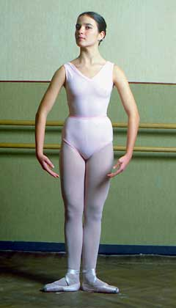
В классическом танце пять позиций ног. Их пять, потому что при всём желании не найдётся шестого положения для выворотных ног, из которого было бы удобно двигаться. Позиции ног изучаются в следующем порядке: первая, вторая, третья, пятая и четвёртая.
Первая позиция. Ступни ног, соприкасаясь пятками, развёрнуты носками наружу, образуя прямую линию на полу.
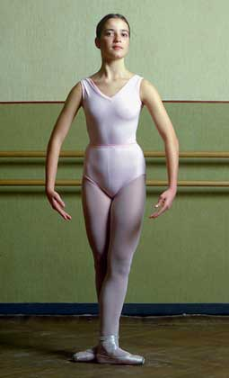
Вторая позиция. Сохраняется прямая линия первой позиции, но пятки выворотных ног отстоят одна от другой примерно на одну длину стопы.
Третья позиция. В том же выворотном положении ног ступни, плотно прилегая, закрывают друг друга наполовину.
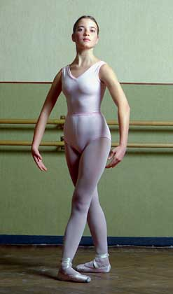
Четвёртая позиция. Стопы параллельны друг другу на растоянии стопы
Пятая позиция. Ступни закрывают друг друга: пятка одной ноги соприкасается с носком другой ноги.
Постановка тела.
Постановка тела начинается сначала по 1-й полувыворотной позиции ног. Для этого, повернувшись лицом к станку, ставят сначала левую ногу в полувыворотную 1-ю позицию, затем кладут руки на станок. Положив руки на станок, одновременно приставляют правую ногу в 1-ю полувыворотную позицию. Кисти рук лежат на поверхности палки, не обхватывая её, а только придерживаясь.
Корпус находится в вертикальном положении, позвоночник вытянут, талия удлинена. Плечи и грудная клетка раскрыты, лопатки несколько оттянуты вниз к пояснице. Голову следует держать прямо.
Бёдра подтянуты вверх. соответственно подтягиваются коленные чашечки, ягодичные мыщцы собраны. Стопы всей подошвой свободно расположены на полу, соприкасаясь сним тремя точками: мизинцем, пяткой и большим пальцем.
После закрепления постановки тела в 1-ой полувывлротной позиции ног переходят к 1-й выворотной позиции. Для этого надо отвести до выворотного положения ступню левой ноги, затем развернуть в выворотное положение правую ногу так, чтобы обе ступни образовали прямую линию.
При постановке тела в позиции с разворотом ног на 180 градусов необходимо тело подать слегка вперёд, придав ему "отвесное" положение, и устойчивость.
Опорная нога - это нога, на которую в момент исполнения движения приходится тяжесть тела.
Работающая нога - нога, которая находится в движении.
Вытягивание пальцев ноги (носка)-это работа всей стопы, когда при вытянутых пальцах мышцы свода стопы сокращены, щиколотка напряжена.
В классическом экзерсизе при вытягивании стопы недопустим скос стопы, "скрючивание" её, все пальцы должны быть сгруппированы, все мышцы её направлены к среднему (третьему) пальцу, свод стопы вытянут, а щиколотка ноги напряжена.
Постановка тела во 2-й и 3-й позициях у станка через вытягивание пальцев ног (носка стопы) в сторону.
Постановка тела во 2-й позиции ног начинается с разучивания перехода тела из 1-й позиции ног во 2-ю, стоя лицом к станку и придерживаясь за него двумя руками. Переход из 1-й позиции ног во 2-ю производится скользящим движением работаю.щей ноги в сторону от пятки опорной ноги, при этом пятка работающей ноги выдвинута вперёд, а пальцы слегка оттянуты назад, свод стопы и голеностопная часть ноги вытянуты. Затем следует мягкое опускание работающей ноги во 2-ю позицию, руки передвигаются по палке. Тяжесть тела переносится с опорной ноги на обе ноги так, чтобы вертикальная линия общего центра тяжести проецировалась между ногами. Для проверки равновесия приподнять кисти.
При переходе из 2-й позиции в 3-ю необходимо перенести тяжесть тела на опорную ногу и скользящим движением через 1-ю позицию задвинуть ногу в 3-ю позицию спереди или сзади, руки смещаются в сторону опорной ноги и кладутся на станок напротив плеч.
Позиции рук.
В постановке рук большое значение имеет правильная постановка отдельных частей: кисти, пальцев, локтя, плеча.
Существует три основных позиции рук, подготовительное положение и исходное положение.
Позиции рук исходят из четырёх направлений: подготовительное положение – руки опущены вниз; 1-я позиция – руки направлены вперёд; 2-я позиция – руки направлены в стороны; 3-я позиция – руки направлены вверх. Однако нужно выделить ещё исходное положение рук, когда они опущены вниз по линии бёдер и находятся на небольшом расстоянии от корпуса (не прижаты к корпусу).
Подготовительное положение рук. Обе руки свободно опущены вниз вдоль тела и не соприкасаются с корпусом (в подмышках свободно), образуя овальную форму, слегка закруглены в локтевом суставе. Локти направлены в стороны плеч. Кисти рук направлены внутрь и продолжают овальную форму всей руки, близки одна к другой, но не соприкасаются, локти слегка округлены. Все пальцы сгруппированы совершенно свободно и мягки в суставах; большой и средний пальцы приближены друг к другу, но не соприкасаются; указательный палец и мизинец продолжают общую округлую линию всей руки от плеча. Кисти рук немного приближены друг к другу.
Первая позиция рук. Руки подняты впереди корпуса немного выше пояса на уровне диафрагмы, так чтобы грудь была открыта. Руки закруглены в локтевых суставах и несколько приближены к телу, образуя овальный круг. Руки в таком положении поддерживаются напряжением мускулов их верхней части. Кисти рук находятся на одной закруглённой линии с локтем и расположены друг от друга на расстоянии примерно 3-5 см.
Вторая позиция. Руки отведены в стороны, чуть-чуть округло согнуты в локте. Следует поддерживать локоть напряжением мускулов верхней части руки. Нельзя затягивать плечи назад или поднимать их. Лопатки слегка опустить вниз. Нижняя часть руки, от локтя до кисти, удерживается на одном уровне с локтем. Кисть надо так же поддерживать, чтобы и она участвовала в движении. Кисти рук, находятся несколько вереди плеч, и продолжают мягкую, округлую линию в фалангах пальцев. Для проверки правильности положения рук нужно, не поворачивая головы, увидеть кисти рук.
Третья позиция. Руки подняты вверх с округлыми локтями. Кисти продолжают общую округлость рук, направлены внутрь близко одна к другой, но не соприкасаются, и должны быть видимы глазами без поднимания головы. Локти находятся по линии плеч чуть выше уха.
Перевод рук из подготовительного положения в 1-ю позицию. Установив правильное положение тела в 1-й полувыворотной позиции ног, руки свободно опустить вдоль тела в исходное положение, так чтобы они не касались корпуса, кисти свободно опущены вниз, затем приблизить их, образовав подготовительное положение.
При переводе рук из подготовительного положения в 1-ю позицию необходимо следить, чтобы кисти и локти рук поднимались одновременно. Руки в локтевых суставах должны быть округлены больше, чем в подготовительном положении, при этом они должны находиться точно против диафрагмы. Плечи опущены вниз, и всё тело находится в спокойном состоянии. Затем руки спокойно опускаются в подготовительное положение. Из подготовительного положения рук и переводятся в 1-ю позицию, а из 1-й в 3-ю и через 1-ю опускаются в подготовительное положение.
Необходимо следить, чтобы кисти рук и вся рука не были напряжены, и , в то же время, чтобы локти и кисти не провисали. Когда руки поднимаются, плечи должны ббыть неподвижны.
Полупозиция от подготовительного положения – это положение рук между подготовительным положением и 2-й заниженной позицией рук, при этом кисти рук опущены и находятся по линии бёдер. Полупозиция от 1-й позиции рук – это более раскрытая 1-я позиция, при этом кисти параллельны талии. Полупозиция из 3-й позиции рук – это более раскрытая 3-я позиция, при этом линии рук как бы продолжают линии плеч вверх.

